الـمـجــدول

مُـخَــطَّــط الـدَرْس ( الـعــنــاصــر ) :

مَـــدْخَـــل إلـى الــمُـــجَـــدْوِل :
- مـفـاهـيـم أسـاسـيـة عــن الـمــجــدول Excel
- الـجــداول وخــصــائـصـهـا Tableaux

1. الـصِّـيَـغ Formules
1.1 تـعــريــف الـصِّــيَـغ
2.1 أنــواع الـصِّــيَـغ :
- الـصِّــيَــغ الـحـــســـابـــيــة
- الـصِّــيَــغ الـمــنــطــقـــيــة

2. الـدَوَالّ Fonctions
1.2 – تــعـــريـــف الــدَالَــــة
2.2 – كـيـفـيـة كــتــابـة دالــة
3.2 – الــدَوَالّ الـشــهـــيـــرة
4.2 – فــوائـــد اســتــعــمــال الــدوالّ

3. فَـــرْز الـبــيــانــات Le Tri
1.3 تـعـــريـــف فَـــرْز الــبـــيـــانـــات
2.3 خـــصــائــص فَـــرْز الـبــيــانــات

الــمَــجَـــــال الــتَــــعَـــــلُـــــــمِـــي : الــمــــكـــــتـــــبــــيـــة ( Bureautique )
الــوِحْـــــدَة الــتَـــعْـــلِـــيــــمِـــيَـــة : ...........................................................................................................................................

الإشـكــالـيـة : إذَا طُـلِـبَ مـنـك إنـشــاء جــدول كــشــف الـنــقــاط وحــســاب مُــعَـــدَلَات الــمَـــوَادِ بــطــريــقــةٍ تِــلْــقَـــائِــيَــةٍ ، فــمــا هـــو الـبــرنــامـج الّـذي سَــتَــسْــتَــعْـــمِــلُــهُ ؟
الإجـــابـــة : الـبــرنــامـج هــو ...................................................................................................................................

مَـــدْخَـــل إلـى الـمُــجَـــدول Excel

- مــفــاهــيــم أســـاســـيـــة عــن الـمُــجَــدْوِل
1.1 – تــعـــريـــف الـمــجــدول Excel : ( نــشــاط 1 : مـــاذا تــعــرفــون عــن بــرنــامـج الــمـجــدول Excel ؟ )
هــو بــرنــامــج يــســمــح بـ ...................................................................... ( تـــتــألَّــف مــن نــصـوص، أعـــداد، ... ) مــع ........................................................... فـيهـا وكـذلـك يـقـوم بـ ................................................................................... الـمـرتـبـطـة بـمـعـطـيـات مُـحَـدَّدةٍ
2.1 – تـعــريــف الــمُــصَــنَّــف Classeur : ( نــشــاط 2 : مـــاذا يُــمَــثِّــلُ لــكـم مُــصَــنَّــفَ فـي بــرنــامـج Excel ؟ )
هــو ..................... الـذي نُــنْــشِــئُــه بـاســتــعــمــال ................................. ويَــشْــمَــلُ افــتــراضِــيًــا ........................................................... عــلـى الأقـــل ............................. واحـــدة بـحــيــث بـإمــكــان الـمُــصَــنَّــف أنْ يَــضُــمُّ حـتـى ..............................................................................
3.1 – تـعــريــف ورقــة عــمــل Feuille : ( نــشــاط 3 : مــاذا تُــمَــثِّــلُ لـكـم ورقــة عــمـل داخــل مُــصَـنَّـفَــات Excel ؟ )
هــو ذلـك .......................... الـمُـهَــيَّــأ لإنــشــاء ................................. بـحــيــث يــتـألَّــف مــن .................................................................. بِـحُــروفٍ إنـجــلــيــزيــة ( A ، B ، C ، ... ، Z ؛ AA ، AB ، AC ، ... ، AZ ؛ BA ، BB ، BC ، ... ، BZ ؛ ..... XFD إذ يــبــلـغ عــدد الأعـــمــدة .................................... ) وكــمــا يــتـألَّــف مــن ................................................................................... أو .................................... ( مــن الــرقـــم : 1 حــتَّـى .................................... ؛ الـخــلــيــة الأخــيــرة فـي أيِّ ورقـــةً عــمــل هـي : .......................................... XFD )
- الـجــداول وخــصــائـصـهـا :
1.2 – تــعـــريـــف الـجـــدول : ( نــشــاط 4 : عَـــرِّفْ الـجــدول مُـــبَـــيِّـــنًــا الـفَــرْقَ بَــيْــنَ : الـجــدول / وَرَقَـــة عَــمَــل )
هــو مـجــمــوعــة مـن ................................ الـمُــتَــقَــاطِــعَــة مـع .............................. ( الـمُـسْـتَـغَـلَّـةِ فـقـط داخـل ................................................ مـن طــرف الـمــســتــخـــدم ) مُــشَــكِّــلَـــةً بـذلـك ....................................................................................... ، بـحـيـث تـتـمـيَّـزُ كـل ........................ بِـ .................................................................................. يُـحَــدِّدُهُ رَمْــزُ ........................................................................ ورَقَــم ...................................................
2.2– بَـــيَــانَــات الـجــداول : ( نــشــاط 5 : مــا هـي أنــواع الـبــيــانــات الـمُــمْـكِــن اســتـعــمــالـهــا فـي جــداول Excel ؟ )

تُــســتــخــدم الـجـــداول لــتــنــظــيــم الــبــيــانــات وإظــهــارهـا فــي هَــيْــئَــةٍ مُــرتَّــبَــةٍ تُــسَــهِّــلُ لـلــمــســتــخــدم مُــعَـــايَـــنَــةَ وقــــراءةَ الــبــيــانــات بــشــكــلٍ أفــضــل وتــحــلــيــلـهــا لاســتــخــلاصَ الــمــعــلــومــات مـنـهـا

الــبــيــانــات الّـتي تُــكْــتَــبُ فـي الـخـــلايـــا يُـــمْــكِــنُ أَنْ تــكــونَ مـن الأصــنــاف الــتــالــيــة :

- .......................................... Textes ؛ ......................................... Nombres
- .......................................... Dates ؛ .......................................... Heures
- ....................................... Formules ؛ ......................................... Fonctions

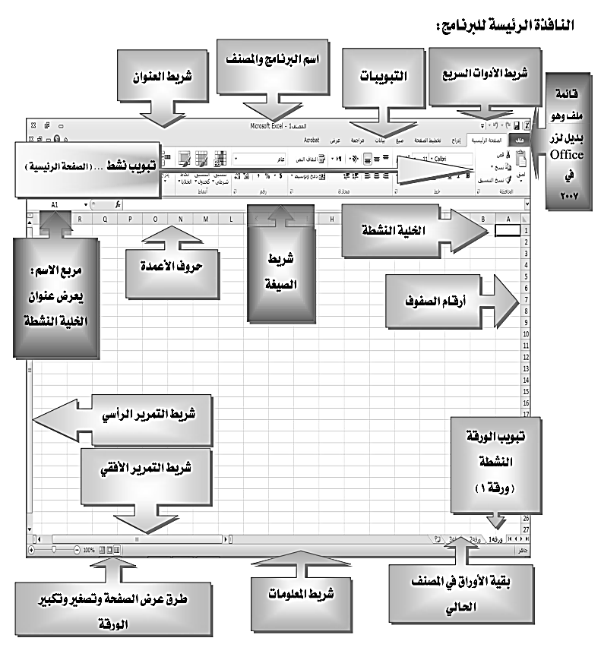

- الـصِّـيَـغ Formules :
1.3 – تـعــريـف الـصِّـيَــغــة : ( نــشـاط 6 : إجْــراء الـحـسـابــات فـي الـمُـجَـدول يـكـون بـاسـتـغـلال الـصـيـغ فـمـاذا تُــمَـثِــل؟)
هـي عــبــارة .................................. و / أو ..................................... مَــسْــبُــوقَــةً بـ .................................. = ( يـسـاوي ) بـحــيـث يَــقُــوم الــمــســتــخـــدم بـ ........................................ داخــل .................................. وَيَــتــولَّـى الـبــرنــامـج Excel حِـــسَــابَ .......................................... تــلـقــائــيـا بـعــد ........................................... مــن خـــلال الــمِـــفْـــتَـــاح " ↵ " (Entrée )
2.3 – أنــواع الـصِّــيَــغ : ( نــشــاط 7 : حَـــدِّدْ خــصــائـص نَـــوْعَــيْ الـصـيـغ بـاعــتــبـــار الـعــبــارة الَّـتي تُــمــثِّــلُـهـا )
أ – الـصِّـيَـغ الـحــســابــيـة : تـحــتــوي ...................................................... أو ............................................................. لـخــلايــا والَّـتي تَــتَــوسَّــطُــهــا .................................................................................................. الــتــالــيــة : + ، – ، * ، / ، ... إلــخ
ب – الـصِّـيَـغ الـمــنــطــقــيــة : تُــمَــثِّــل ........................................... بـيـن ............................................ وذلـك بـاسـتـغــلال .............................................................................................................: < ، > ، <= ، >= ، <> ونـتـيــجـتـهـا إمَّـا VRAI أو FAUX

- الـدَوَالّ Fonctions :
1.4 – تـعــريـف دالـــة : ( نــشــاط 8 : إجْـــرَاء الـحــســابـــات الــمُــعَــقَّــدَةِ يـكـون بـاســتـغــلال الــدَّوَالِ فـمـاذا تُــمَـثِــل ؟ )
- هــي ............................... مُــضْــمَّــنَــةٌ فـي بــرنــامـج الـمُـجَــدْوِل، تَــمَّ ............................................. مِــنْ أَجْــلِ .............................................

2.4 – كــيــفــيــة كـــتـــابـــة دالـــة : ( نــشــاط 9 : كــيــف يَــتِــمُ اســتــغــلال الــدَّوَالِ فـي بــرنـــامــج Excel ؟ )
) … Paramètre2 ; Paramètre1 ; Nom_Fonction(=
- وســائــطُ (Paramètres ) دالـــة مـــا هــي إِلَّا ............................................ الـلازمــة لـهـا لإجـــراء الــعـــمـــلــيــات ، بـحــيــث الــوســائــط قــد تــكــون : ...................................... ، ...................................... لـخـــلايـــا أو ......................................... ... إلــخ

3.4 – الــدَوَالّ الــشــهـــيــرة : ( نــشــاط 10 : عَــيِّــنْ بـعـض الــدَّوَالِ الأكــثــر اســتــعــمــالا عــنــد إجْـــرَاء الـحــســابـــات )

- دَالَـــة ........................................................... SOMME( ) | - دَالَـــة ......................................................... MOYENNE( )
- دَالَـــة ..................................................................... MAX( ) | - دَالَـــة ........................................................................... MIN( )
- الــدَّالَـــة ........................................................................ SI( ) | - الــدَّالَـــة .......................................................................... ET( )
- الــدَّالَـــة ..................................................................... OU( ) | - الــدَّالَـــة .................................................................... NON( )

4.4 – فــوائـــد اســتــعــمــال الــدوالّ : ( نــشــاط 11 : حَــدِّدْ فــوائــد اسـتــغــلال الــدَّوَالِ مُــقَــارَنَــةً بِـالـصِّـيَـغِ الـعَــادِيَــة )
- تــبــســيــط ...................................... مــثــال₁ : ﴿B3:B750﴾=Somme ► =B3+B4+B5+ … +B749+B750
- تــنــفــيــذ حــســابــات ................................ أَوْ لَا ........................ تــنــفــيــذهـا بـالـصِّـيَـغِ الـعَــادِيَّـة. مــثــال₂ :﴿C2:E7﴾Max
- تــوفــيــر إمـكــانــيــة.................................................................................... عــنــد إجـــراء الـعــمــلــيــات وذلـك بـاســتــغـــلال الـدَّالَـــة ................................................ مــا يــســمــح بـاتِّـخــاذِ الــقـــرارات الــمــنــاســبــة.

وَضْـــــعِــــــــيَــــــــــةٌ إِدْمَـــــــــاجِـــــــــيَـــــــــــةٌ : ( نــشــاط 12 : أَكْــــمِـــلْ بَــــيَـــــانَــــــاتِ الـــجَـــــدْوَلِ الـــتَــــــالِــــي بِــــاِسْـــــتِـــــعْـــــمَـــــالِ مَـــــرَاجِـــــعِ الــخَـــــلَايَــــــــا ولَـــيْـــسَ الـــقِـــــيَــــمَ الــمَـــحْـــــفُــــــوظَـــــةَ فِــــيــــهَـــا بِــــحَـــــيْــــث مِـــــنْ الـــخَـــــلِـــــيـَـــــةِ ① إِلَــــى الـــخَـــــلِـــــيـَـــــةِ ③ يَــــــقُــــومُ الــــطَــــــالِــــــبُ

بـِـــإِدْرَاجِ الـــصِّــــيــــــغَــــــةِ الــــمُـــــــنَــــــــــاسِــــــبَــــــةِ ، بَــــــيْــــــنَــــمَــــا مــــن الــخَــــلِــــيـَــــةِ ④ إِلَـــى الــخَــــلِــــيـَــــةِ ⑦ يَـــــقُـــــوم بِـــــاِسْـــــتِـــــغْــــــلَالِ الـــــدَّالَّــــــــةِ الــــمُــــــنَــــــــاسِــــــبَـــــــةِ عِـــــــلْـــــمًــــــا أَنَّ :

الــــمُــــــدَخَّـــــــــرَات = الــــمَــــــدَاخِــــــيـــــل ‒ ( الــــمَـــــصَــــــارِيــــــــف الأَسَــــــــــاسِـــــــيَّــــــــة + الــــمَـــــصَــــــارِيــــــف الـــــثَـــــــــانَـــــــــوِيَّـــــــــة )

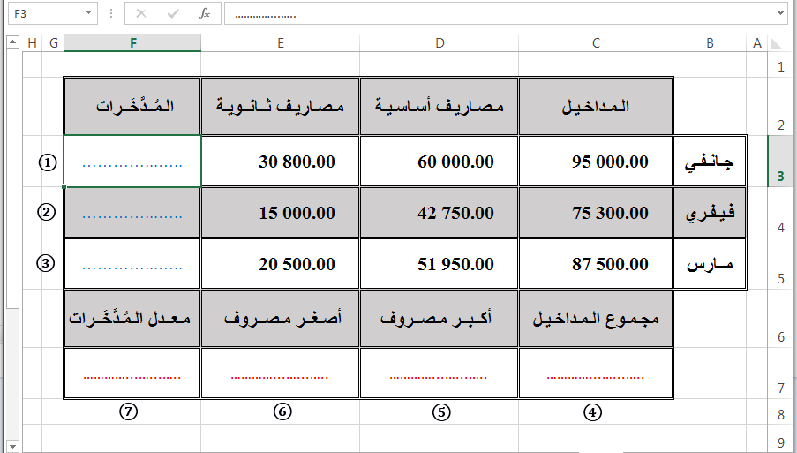

- فَـــرْز الـبــيــانــات Le Tri : ( نــشــاط 13 : عَــــرِّفْ فَــــرْزَ الــبــيــانـــات ثُـــمَ حَـــدِّدْ خـــصـــائـــصــه )
1.5 – تـعــريـف فـــرز الـبــيــانــات :

فـــرز بــيــانــات جـــدول هــو .......................................................................................... تــرتــيــب .......................................................... تـصـاعــديــا أو تــنــازلــيــا حَـــسْـــبَ ............................................... ( الـعـــدديــة ، الـنـصــيــة ، ... ) الــمــوجـــودة فــي ..........................................

2.5 – خــصـائـص فـــرز الـبــيــانــات :

- فــي الــخـــلايـــا ذات مــحـــتــوى نــصـي يــكــون الــفـــرز حــســب الـتــرتــيــب ......................................... ، بــيــنـمـا فـي الـخــلايـــا الّـتي تـتــضـمَّــنُ تــواريــخ أو أوقـــات فــالـفـــرز يــكــون مـن .............................. إلـى ..................................... أو الـعــكــس

- يُــمْــكِــنُ أَنْ تَــتِــمَّ عــمــلــيــة الــفَـــرْزِ فــي عـــمـــودٍ ................................. أو ....................................................................... ، كــمــا يُــمْــكِــنُ أَنْ تــكــونَ عــمــلــيــة الــفَـــرْزِ حَـــسْـــبَ ................................................

واجــب مــنــزلـي : مــن أَهَـــمِّ مــا يُــوَفِّـــرُهُ الـبــرنــامـج Excel للــمــســتــخــدم تَــتَــجَــلَّــى خـــدمــة إجـــراء الـحـــســـابـــات والّـتِـي تَــتِــمُّ مــن خــــلال الــصِّــيَــغِ والــدَوَالِّ. قَـــارِنْ بــيـن الـصِّــيــغِ والــدَوَالِّ مـع إبْـــرازِ فـــوائـــد اســتــعـــمـــال الــدَوَالِّ مُـــدَعِّـــمًــا إِجَـــابَـــتَــك بــأمـــثـــلـــة.

